广州华商学院实验报告

实验项目名称 智云翻译项目开发 课程名称 移动开发技术 成绩评定

实验类型：验证型□ 综合型 设计型□创新型□实验日期 2026年 5月26日 指导教师 何家胜

学生姓名 杨志亮 学号 424240216 专业班级 24本计算机科学与技术2班

一、实验项目训练方案
小组合作：是☑ 否£ | 小组成员：徐恺 424240208
实验目的：
（一）知识目标
1. 理解有道智云翻译API的调用原理和参数配置方法；
2. 掌握uni-app中网络请求的封装和错误处理机制；
3. 熟悉本地数据存储技术在翻译历史记录中的应用；
4. 了解跨端开发中用户界面设计与交互体验的优化要点。
（二）能力目标
1. 能够独立完成有道智云API的申请、配置和调用过程；
2. 能够设计并实现翻译功能的完整业务流程；
3. 能够开发具有翻译记录存储、查询、删除等功能的完整应用；
4. 能够对翻译应用进行界面优化和性能调优。
（三）素养目标
1. 培养学生在项目开发中的系统思维和工程化意识；
2. 增强学生对接第三方API的服务集成能力；
3. 通过小组协作提升团队沟通和任务协调能力；
4. 培养学生对产品质量和用户体验的重视意识。

实验场地及仪器、设备和材料：
硬件环境：PC。
软件环境：HBuilderX、谷歌浏览器、有道智云开发平台账户
实验训练内容（包括实验原理和操作步骤）：
内容一：项目环境搭建与API配置
（1）注册有道智云开发者账号，创建翻译应用并获取API密钥；
（2）在uni-app项目中配置网络请求权限和API基础地址；
（3）封装统一的网络请求工具类，处理请求参数和响应数据。
操作步骤:
一、注册有道智云开发者账号，创建翻译应用并获取API密钥
- 访问有道智云官网
- 完成实名认证
（3）创建翻译应用
（4）获取API密钥
（5）在项目中配置密钥
打开项目中的utils/config.js文件
将获取的AppKey和AppSecret填入对应位置
appKey: '这里填入你的AppKey',
appSecret: '这里填入你的AppSecret'
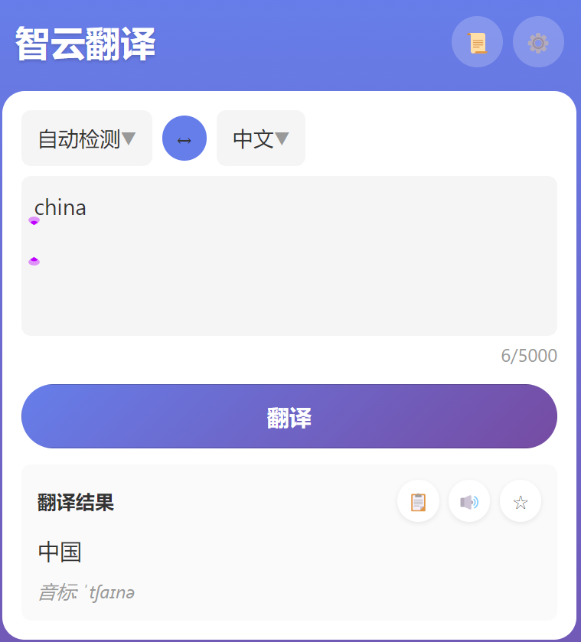
- 在uni-app项目中配置网络请求权限和API基础地址
（1）打开 utils/config.js 文件，在配置对象中添加 apiUrl 字段：
export default {
youdao: {
appKey: 'your_app_key',
appSecret: 'your_app_secret',
apiUrl: 'https://openapi.youdao.com/api'
}
}
（2）配置H5平台跨域，如果在H5平台运行，需要解决跨域问题，打开项目的 manifest.json 文件，在 "h5" 配置项中添加代理配置：
{
"h5": {
"devServer": {
"proxy": {
"/api": {
"target": "https://openapi.youdao.com",
"changeOrigin": true,
"secure": true
}
}
}
}
}
（3）配置小程序平台合法域名
发布到微信小程序，登录微信公众平台： https://mp.weixin.qq.com，进入"开发管理" → "开发设置"，在"服务器域名"中添加合法域名：request合法域名： https://openapi.youdao.com，注意：必须是https协议，配置Android平台网络权限，打开AndroidManifest.xml文件，确保已添加网络权限：
<uses-permission android:name="android.permission.INTERNET" />
<uses-permission android:name="android.permission.ACCESS_NETWORK_STATE" />
（4）配置iOS平台网络权限
打开Info.plist文件，添加App Transport Security设置（允许HTTP请求）
- 封装统一的网络请求工具类，处理请求参数和响应数据
（1）创建请求工具文件
在utils/目录下创建request.js文件
这个文件将包含所有与翻译API相关的功能
（2）导入必要模块
import config from '../config.js'
import { CET4Words } from './demoData.js'
- 实现签名生成函数
实现SHA-256哈希函数
function sha256(str) {
const chars = '0123456789abcdef';
const K = [
0x428a2f98, 0x71374491, 0xb5c0fbcf, 0xe9b5dba5, 0x3956c25b,
0x59f111f1, 0x923f82a4, 0xab1c5ed5,
// ... 更多哈希常量
];

// 将输入字符串转换为字符码数组
const input = [];
for (let i = 0; i < str.length; i++) {
input.push(str.charCodeAt(i));
}

// 添加填充位
input.push(0x80);
const blockCount = Math.ceil((input.length + 8) / 64);
while (input.length % 64 !== 56) {
input.push(0);
}

// 添加长度信息
const length = (str.length * 8) >>> 0;
input.push((length >> 24) & 0xFF);
input.push((length >> 16) & 0xFF);
input.push((length >> 8) & 0xFF);
input.push(length & 0xFF);

// 初始化哈希值
let h0 = 0x6a09e667, h1 = 0xbb67ae85, h2 = 0x3c6ef372, h3 = 0xa54ff53a;
let h4 = 0x510e527f, h5 = 0x9b05688c, h6 = 0x1f83d9ab, h7 = 0x5be0cd19;

// 执行64轮哈希运算
for (let block = 0; block < blockCount; block++) {
// ... 复杂的位运算和逻辑操作
}

// 转换为十六进制字符串
const result = [h0, h1, h2, h3, h4, h5, h6, h7];
let hash = '';
for (let i = 0; i < result.length; i++) {
hash += chars[(result[i] >> 28) & 0xF] + chars[(result[i] >> 24) & 0xF] +
chars[(result[i] >> 20) & 0xF] + chars[(result[i] >> 16) & 0xF] +
chars[(result[i] >> 12) & 0xF] + chars[(result[i] >> 8) & 0xF] +
chars[(result[i] >> 4) & 0xF] + chars[result[i] & 0xF];
}
return hash;
}
实现随机盐值生成函数
function generateSalt() {
const s = [];
const hexDigits = "0123456789abcdef";
for (let i = 0; i < 36; i++) {
s[i] = hexDigits.substr(Math.floor(Math.random() * 0x10), 1);
}
s[14] = "4"; // 版本号
s[19] = hexDigits.substr((s[19] & 0x3) | 0x8, 1); // 变体
s[8] = s[13] = s[18] = s[23] = "-"; // 格式化
return s.join("");
}
实现时间戳生成函数
function generateCurtime() {
return Math.round(Date.now() / 1000).toString();
}
实现签名组装函数
function generateSign(q, salt, curtime) {
const appKey = config.youdao.appKey;
const appSecret = config.youdao.appSecret;

// 截断长文本（超过20字符）
let truncatedQ = q;
if (q.length > 20) {
truncatedQ = q.substring(0, 10) + q.length + q.substring(q.length - 10);
}

// 按规定顺序拼接签名字符串
const signStr = appKey + truncatedQ + salt + curtime + appSecret;

// 计算SHA-256签名
const sign = sha256(signStr);

return sign;
}
（4）实现翻译主函数
export function translate(q, from, to) {
return new Promise((resolve, reject) => {
// 参数校验
if (!q || !q.trim()) {
reject({
code: 'EMPTY_TEXT',
message: '请输入要翻译的文本'
});
return;
}

// 调用本地词库进行翻译
const result = demoTranslate(q.trim(), from, to);

if (result) {
resolve(result);
} else {
reject({
code: 'NOT_FOUND',
message: '词库中未找到该单词'
});
}
});
}
（5）实现本地词库翻译函数
function demoTranslate(q, from, to) {
const input = q.trim();

// 自动检测语言类型
let sourceLang = from;
if (sourceLang === 'auto') {
const isChinese = /[\u4e00-\u9fa5]/.test(input);
sourceLang = isChinese ? 'zh-CHS' : 'en';
}

// 英文翻译成中文
if ((sourceLang === 'en') && (to === 'zh-CHS' || to === 'auto')) {
const word = CET4Words.find(item =>
item.word.toLowerCase() === input.toLowerCase()
);

if (word) {
return {
translation: [word.translation],
phonetic: word.phonetic,
query: q
};
}

// 尝试部分匹配
const partialMatch = CET4Words.find(item =>
item.word.toLowerCase().includes(input.toLowerCase()) ||
input.toLowerCase().includes(item.word.toLowerCase())
);

if (partialMatch) {
return {
translation: [partialMatch.translation],
phonetic: partialMatch.phonetic,
query: q,
isPartial: true
};
}
}

// 中文翻译成英文
if ((sourceLang === 'zh-CHS') && (to === 'en' || to === 'auto')) {
const word = CET4Words.find(item => item.translation === input);

if (word) {
return {
translation: [word.word],
phonetic: word.phonetic,
query: q
};
}

// 尝试部分匹配
const partialMatch = CET4Words.find(item =>
item.translation.includes(input) || input.includes(item.translation)
);

if (partialMatch) {
return {
translation: [partialMatch.word],
phonetic: partialMatch.phonetic,
query: q,
isPartial: true
};
}
}

return null;
}
（6）导出所有函数
// 在文件末尾导出所有需要公开的函数
export { translate, generateSalt, generateCurtime, sha256, generateSign }

内容二：翻译功能核心实现
（1）设计翻译界面布局，包含输入框、语言选择器和翻译按钮；
（2）实现多语种翻译功能，支持中英、中日、中韩等常见语言对；
（3）添加翻译结果展示区域，支持复制和朗读功能。
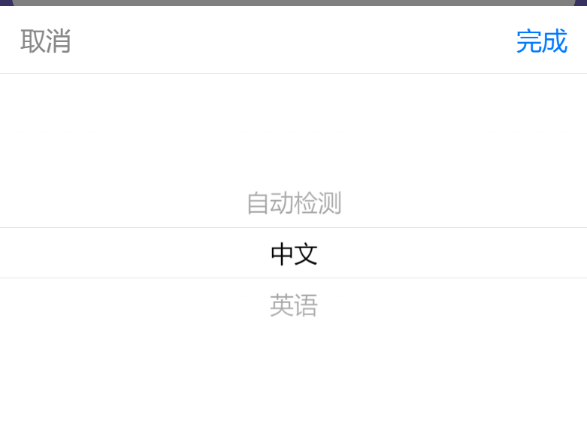
操作步骤:
（1）创建主页文件结构，在 pages/index/ 目录下创建 index.vue 文件，文件采用 Vue 单文件组件格式，包含三个部分：<template> ：界面模板，<script> ：逻辑代码，<style> ：样式定义
（2）设计界面布局模板
<template>
<view class="page-container">
<!-- 顶部导航栏 -->
<view class="header">
<text class="title">智云翻译</text>
<view class="header-actions">
<view class="action-btn" @click="goToHistory">
<text>📜</text>
</view>
<view class="action-btn" @click="goToSetting">
<text>⚙️</text>
</view>
</view>
</view>

<!-- 主内容区域 -->
<view class="main-content">
<!-- 语言选择区域 -->
<view class="language-row">
<picker :value="fromLangIndex" :range="languageNames"
@change="onFromLangChange">
<view class="lang-picker">
<text class="lang-text">{{ languageNames[fromLangIndex] }}</text>
<text class="arrow">▼</text>
</view>
</picker>

<!-- 交换按钮 -->
<view class="swap-btn" @click="swapLanguages">
<text>↔️</text>
</view>

<picker :value="toLangIndex" :range="languageNames"
@change="onToLangChange">
<view class="lang-picker">
<text class="lang-text">{{ languageNames[toLangIndex] }}</text>
<text class="arrow">▼</text>
</view>
</picker>
</view>

<!-- 文本输入区域 -->
<textarea
class="input-textarea"
placeholder="请输入要翻译的文本..."
:maxlength="5000"
@input="onInputChange"
:value="inputText"
:adjust-position="true"
:show-confirm-bar="false"
/>
<view class="input-footer">
<text class="char-count">{{ inputText.length }}/5000</text>
</view>

<!-- 翻译按钮 -->
<button
class="translate-btn"
@tap="handleTranslate"
:disabled="!inputText.trim() || isLoading"
:loading="isLoading"
>
<text>{{ isLoading ? '翻译中...' : '翻译' }}</text>
</button>

<!-- 翻译结果展示 -->
<view class="result-section" v-if="translatedText">
<view class="result-header">
<text class="result-label">翻译结果</text>
<view class="result-actions">
<view class="result-action-btn" @click="copyResult">
<text>📋</text>
</view>
<view class="result-action-btn" @click="speakResult">
<text>🔊</text>
</view>
<view
class="result-action-btn favorite-btn"
:class="{ active: isCurrentFavorite }"
@click="toggleFavorite"
>
<text>{{ isCurrentFavorite ? '⭐' : '☆' }}</text>
</view>
</view>
</view>
<view class="result-text">{{ translatedText }}</view>
<view class="phonetic" v-if="phonetic">音标: {{ phonetic }}</view>
</view>

<!-- 错误提示区域 -->
<view class="error-section" v-if="errorMessage">
<view class="error-content">
<text class="error-icon">❌</text>
<text class="error-text">{{ errorMessage }}</text>
<view class="error-actions" v-if="errorCode">
<text class="error-code">错误码: {{ errorCode }}</text>
</view>
</view>
</view>
</view>

<view class="safe-area-bottom"></view>
</view>
</template>
（3）定义页面数据
export default {
data() {
return {
inputText: '', // 用户输入的文本
translatedText: '', // 翻译结果文本
currentTranslationId: '', // 当前翻译记录ID
isCurrentFavorite: false, // 是否已收藏当前翻译
isLoading: false, // 是否正在加载
errorMessage: '', // 错误提示信息
errorCode: '', // 错误代码
fromLang: 'auto', // 源语言代码
toLang: 'zh-CHS', // 目标语言代码
fromLangIndex: 0, // 源语言在选择器中的索引
toLangIndex: 1, // 目标语言在选择器中的索引
languages: [
{ code: 'auto', name: '自动检测' },
{ code: 'zh-CHS', name: '中文' },
{ code: 'en', name: '英语' }
],
screenWidth: 375, // 屏幕宽度
screenHeight: 667, // 屏幕高度
isLargeScreen: false, // 是否是大屏设备
phonetic: '' // 音标
}
},

computed: {
// 计算属性：生成语言名称数组
languageNames() {
return this.languages.map(l => l.name)
},

// 计算属性：基础字体大小
fontSizeBase() {
return this.isLargeScreen ? '32rpx' : '28rpx'
},

// 计算属性：基础间距
spacingBase() {
return this.isLargeScreen ? '32rpx' : '24rpx'
}
}
}
（4）设置生命周期钩子
onLoad(options) {
// 获取系统信息
this.getSystemInfo()

// 如果有传入参数（从历史记录跳转），自动填充并翻译
if (options && options.text) {
this.inputText = decodeURIComponent(options.text)
if (options.from) {
const index = this.languages.findIndex(l => l.code === options.from)
if (index !== -1) {
this.fromLangIndex = index
this.fromLang = options.from
}
}
if (options.to) {
const index = this.languages.findIndex(l => l.code === options.to)
if (index !== -1) {
this.toLangIndex = index
this.toLang = options.to
}
}
if (this.inputText.trim()) {
setTimeout(() => {
this.handleTranslate()
}, 500)
}
}
},

onShow() {
// 每次显示页面时重新获取系统信息
this.getSystemInfo()
}
（5）编写样式代码
<style lang="scss" scoped>
.page-container {
min-height: 100vh;
padding: 16rpx;
box-sizing: border-box;
background: linear-gradient(180deg, #667eea 0%, #764ba2 100%);
}

.header {
display: flex;
justify-content: space-between;
align-items: center;
padding: 16rpx;
}

.title {
font-size: 40rpx;
font-weight: bold;
color: #fff;
text-shadow: 0 2rpx 4rpx rgba(0,0,0,0.2);
}

.header-actions {
display: flex;
gap: 12rpx;
}

.action-btn {
width: 64rpx;
height: 64rpx;
background: rgba(255,255,255,0.2);
border-radius: 50%;
display: flex;
align-items: center;
justify-content: center;
font-size: 26rpx;
}

.main-content {
background: #fff;
border-radius: 28rpx;
padding: 24rpx;
margin-top: 12rpx;
}

.language-row {
display: flex;
align-items: center;
gap: 12rpx;
margin-bottom: 12rpx;
}

.lang-picker {
flex: 1;
display: flex;
justify-content: space-between;
align-items: center;
padding: 16rpx 20rpx;
background: #f5f5f5;
border-radius: 12rpx;
}

.swap-btn {
width: 56rpx;
height: 56rpx;
background: #667eea;
border-radius: 50%;
display: flex;
align-items: center;
justify-content: center;
font-size: 24rpx;
}

.input-textarea {
width: 100%;
height: 180rpx;
padding: 16rpx;
background: #f5f5f5;
border-radius: 12rpx;
font-size: 26rpx;
line-height: 1.6;
box-sizing: border-box;
}

.translate-btn {
width: 100%;
height: 80rpx;
background: linear-gradient(135deg, #667eea 0%, #764ba2 100%);
border-radius: 40rpx;
display: flex;
align-items: center;
justify-content: center;
margin-bottom: 20rpx;
border: none;
}

.result-section {
background: #fafafa;
border-radius: 12rpx;
padding: 20rpx;
}

.result-text {
font-size: 28rpx;
line-height: 1.7;
color: #333;
word-break: break-all;
}
</style>
二、实现多语种翻译功能，支持中英、中日、中韩等常见语言
（1）配置支持的语言列表
在data()中定义languages数组
每个语言对象包含code（语言代码）和name（显示名称）
languages: [
{ code: 'auto', name: '自动检测' }, // 自动检测输入语言
{ code: 'zh-CHS', name: '中文' }, // 中文简体
{ code: 'en', name: '英语' } // 英语
]
（2）实现语言选择功能
// 源语言选择处理
onFromLangChange(e) {
this.fromLangIndex = e.detail.value
this.fromLang = this.languages[e.detail.value].code
this.clearResult()
}

// 目标语言选择处理
onToLangChange(e) {
this.toLangIndex = e.detail.value
this.toLang = this.languages[e.detail.value].code
this.clearResult()
}

// 交换源语言和目标语言
swapLanguages() {
const tempIndex = this.fromLangIndex
const tempLang = this.fromLang
this.fromLangIndex = this.toLangIndex
this.fromLang = this.toLang
this.toLangIndex = tempIndex
this.toLang = tempLang
this.clearResult()
}
（3）实现翻译核心逻辑
async handleTranslate() {
// 1. 输入校验
if (!this.inputText.trim()) {
uni.showToast({ title: '请输入文本', icon: 'none' });
return;
}

// 2. 防止重复点击
if (this.isLoading) {
return;
}

// 3. 设置加载状态
this.isLoading = true;
this.errorMessage = '';
this.errorCode = '';

try {
// 4. 调用翻译函数
const result = await translate(this.inputText, this.fromLang, this.toLang);

// 5. 处理成功结果
if (result && result.translation) {
this.translatedText = result.translation[0];
this.phonetic = result.phonetic || '';
this.saveTranslation();
uni.showToast({ title: '翻译成功', icon: 'success', duration: 1500 });
} else {
throw new Error('翻译结果为空');
}
} catch (err) {
// 6. 处理错误
console.error('翻译错误:', err);
this.errorCode = err.code || 'UNKNOWN';
this.errorMessage = err.message || '翻译失败，请稍后重试';
this.phonetic = '';
uni.showToast({
title: this.errorMessage,
icon: 'none',
duration: 3000
});
} finally {
// 7. 结束加载状态
this.isLoading = false;
}
}
（4）实现输入监听
onInputChange(e) {
this.inputText = e.detail.value
this.clearResult()
}

clearResult() {
this.translatedText = ''
this.errorMessage = ''
this.errorCode = ''
this.currentTranslationId = ''
this.isCurrentFavorite = false
}
（5）保存翻译记录
saveTranslation() {
const translationItem = {
id: Date.now().toString(),
sourceText: this.inputText,
targetText: this.translatedText,
sourceLang: this.fromLang,
targetLang: this.toLang,
phonetic: this.phonetic,
isFavorite: false,
createTime: new Date().toISOString()
}
saveToHistory(translationItem)

// 获取历史记录，更新当前翻译ID
const history = uni.getStorageSync('translation_history')
if (history) {
const historyList = JSON.parse(history)
if (historyList.length > 0) {
this.currentTranslationId = historyList[0].id
this.checkFavorite()
}
}
}

内容三：翻译历史管理功能
（1）实现翻译记录的本地存储功能；
（2）开发历史记录页面，支持按时间查看翻译记录；
（3）添加记录管理功能，支持删除和批量清空操作。
操作步骤:
- 实现翻译记录的本地存储功能
（1）创建存储工具文件，在utils/目录下创建storage.js文件，该文件包含所有本地存储相关的操作函数
（2）实现保存历史记录功能
export function saveToHistory(item) {
try {
// 1. 获取现有的历史记录
const history = uni.getStorageSync('translation_history');
let historyList = history ? JSON.parse(history) : [];

// 2. 将新记录添加到列表开头（最新在前）
historyList.unshift(item);

// 3. 限制历史记录数量为100条，避免存储过大
if (historyList.length > 100) {
historyList = historyList.slice(0, 100);
}

// 4. 保存到本地存储
uni.setStorageSync('translation_history', JSON.stringify(historyList));

return true;
} catch (e) {
console.error('保存历史记录失败:', e);
return false;
}
}
（3）实现获取历史记录功能
export function getHistory() {
try {
const history = uni.getStorageSync('translation_history');
return history ? JSON.parse(history) : [];
} catch (e) {
console.error('获取历史记录失败:', e);
return [];
}
}
（4）实现清空历史记录功能
export function clearHistory() {
try {
uni.removeStorageSync('translation_history');
return true;
} catch (e) {
console.error('清除历史记录失败:', e);
return false;
}
}
（5）实现添加收藏功能
export function addToFavorites(item) {
try {
// 1. 获取现有的收藏列表
const favorites = uni.getStorageSync('favorite_translations');
let favoriteList = favorites ? JSON.parse(favorites) : [];

// 2. 检查是否已经收藏（避免重复收藏）
const exists = favoriteList.some(f => f.id === item.id);
if (!exists) {
// 3. 将新收藏添加到列表开头
favoriteList.unshift(item);

// 4. 保存到本地存储
uni.setStorageSync('favorite_translations', JSON.stringify(favoriteList));

// 5. 更新历史记录中的收藏标记
const history = uni.getStorageSync('translation_history');
if (history) {
const historyList = JSON.parse(history);
const historyItem = historyList.find(h => h.id === item.id);
if (historyItem) {
historyItem.isFavorite = true;
uni.setStorageSync('translation_history', JSON.stringify(historyList));
}
}
}

return true;
} catch (e) {
console.error('添加收藏失败:', e);
return false;
}
}
（6）实现移除收藏功能
export function removeFromFavorites(id) {
try {
// 1. 获取现有的收藏列表
const favorites = uni.getStorageSync('favorite_translations');
if (favorites) {
let favoriteList = JSON.parse(favorites);

// 2. 过滤掉要删除的收藏
favoriteList = favoriteList.filter(f => f.id !== id);

// 3. 保存更新后的列表
uni.setStorageSync('favorite_translations', JSON.stringify(favoriteList));

// 4. 更新历史记录中的收藏标记
const history = uni.getStorageSync('translation_history');
if (history) {
const historyList = JSON.parse(history);
const historyItem = historyList.find(h => h.id === id);
if (historyItem) {
historyItem.isFavorite = false;
uni.setStorageSync('translation_history', JSON.stringify(historyList));
}
}
}

return true;
} catch (e) {
console.error('移除收藏失败:', e);
return false;
}
}
（7）实现获取收藏列表功能
export function getFavorites() {
try {
const favorites = uni.getStorageSync('favorite_translations');
return favorites ? JSON.parse(favorites) : [];
} catch (e) {
console.error('获取收藏列表失败:', e);
return [];
}
}
（8）实现清空所有缓存功能
export function clearAllCache() {
try {
uni.clearStorageSync();
return true;
} catch (e) {
console.error('清除缓存失败:', e);
return false;
}
}
（9）实现主题设置功能
export function setTheme(theme) {
uni.setStorageSync('app_theme', theme);
}

内容四：应用优化与扩展功能（选做）
（1）优化翻译加载体验，添加加载动画和错误提示；
（2）实现收藏功能，支持重要翻译结果的标记和分类；
（3）添加设置页面，支持主题切换和清除缓存功能。
操作步骤:
一、优化翻译加载体验，添加加载动画和错误提示
（1）实现加载状态显示，在data()中添加isLoading状态变量
data() {
return {
isLoading: false // 初始状态为未加载
}
}
（2）修改翻译按钮显示加载状态
<button
class="translate-btn"
@tap="handleTranslate"
:disabled="!inputText.trim() || isLoading"
:loading="isLoading"
>
<text>{{ isLoading ? '翻译中...' : '翻译' }}</text>
</button>
（3）添加错误提示组件
<view class="error-section" v-if="errorMessage">
<view class="error-content">
<text class="error-icon">❌</text>
<text class="error-text">{{ errorMessage }}</text>
<view class="error-actions" v-if="errorCode">
<text class="error-code">错误码: {{ errorCode }}</text>
<text class="error-tip" v-if="errorCode === 'NOT_FOUND'">
词库中未找到该单词，请尝试其他词汇
</text>
<text class="error-tip" v-if="errorCode === 'NETWORK_ERROR'">
请检查网络连接
</text>
</view>
</view>
</view>

（4）编写错误提示样式
.error-section {
background: #fff5f5;
border: 2rpx solid #ffcccc;
border-radius: 12rpx;
padding: 20rpx;
margin-top: 12rpx;
}

.error-content {
display: flex;
flex-direction: column;
align-items: flex-start;
}

.error-icon {
font-size: 32rpx;
margin-bottom: 6rpx;
}

.error-text {
font-size: 24rpx;
color: #d32f2f;
font-weight: bold;
}

.error-actions {
margin-top: 10rpx;
padding-top: 10rpx;
border-top: 1rpx solid #ffcccc;
width: 100%;
}

.error-code {
font-size: 20rpx;
color: #999;
}

.error-tip {
display: block;
font-size: 20rpx;
color: #ff6b6b;
margin-top: 4rpx;
}
（5）修改翻译函数添加状态管理
async handleTranslate() {
// 输入校验
if (!this.inputText.trim()) {
uni.showToast({ title: '请输入文本', icon: 'none' });
return;
}

// 防止重复点击
if (this.isLoading) {
return;
}

// 设置加载状态
this.isLoading = true;
this.errorMessage = '';
this.errorCode = '';

try {
const result = await translate(this.inputText, this.fromLang, this.toLang);

if (result && result.translation) {
this.translatedText = result.translation[0];
this.phonetic = result.phonetic || '';
this.saveTranslation();
uni.showToast({ title: '翻译成功', icon: 'success', duration: 1500 });
} else {
throw new Error('翻译结果为空');
}
} catch (err) {
console.error('翻译错误:', err);
this.errorCode = err.code || 'UNKNOWN';
this.errorMessage = err.message || '翻译失败，请稍后重试';
this.phonetic = '';
uni.showToast({
title: this.errorMessage,
icon: 'none',
duration: 3000
});
} finally {
// 确保无论如何都结束加载状态
this.isLoading = false;
}
}

二、实验总结与评价
实验总结（包括实验数据分析、实验结果、实验过程中出现的问题及解决方法等）：
智云翻译项目是基于 uni-app 框架开发的跨平台翻译应用，支持 H5 和微信小程序双端运行。项目采用 Vue.js 组件化架构，整合了英语四级核心词库（约 880 个词汇）实现中英文双向互译，具备语言自动检测、音标显示等核心功能。同时提供完整的翻译历史管理（支持保存、查看、删除、清空）、收藏功能（标记重要翻译结果）和系统设置（主题切换、缓存管理）。项目还实现了响应式布局设计，通过 SCSS 媒体查询适配手机、平板等不同屏幕尺寸，在 768px 以上设备采用最大宽度 620px 居中显示的优化方案。整个项目包含四个主要页面（翻译主页、历史记录、收藏管理、系统设置）和四个工具模块（配置管理、网络请求、本地存储、词库数据），为用户提供了完整且流畅的翻译体验。
对实验的自我评价：
，杨志亮负责项目环境搭建与API配置以及翻译功能核心实现，具体包括注册有道智云开发者账号并获取API密钥、配置utils/config.js文件、解决API认证错误、封装网络请求工具函数、设计翻译界面布局、实现语言选择器和翻译按钮交互、集成词库数据实现中英文互译和语言自动检测功能；徐恺负责翻译历史管理功能和应用优化与扩展功能，包括封装utils/storage.js存储工具、创建历史记录页面和设置页面、实现主题切换功能、定义全局响应式变量和三档断点适配。杨志亮在项目中深入理解了API认证机制和签名算法原理，掌握了uni-app框架的核心开发流程，提升了调试能力和代码质量意识；徐恺则掌握了本地存储API使用和响应式布局设计，提升了用户体验设计能力和前端调试能力。两人通过团队协作成功解决了多个技术难题，建立了统一的代码风格，共同完成了智云翻译应用的开发，实现了中英文双向互译、历史记录、收藏、主题切换等功能，并完成了响应式布局适配。
指导教师评语：

1.实验态度（20分）
□优秀：实验态度严谨认真，积极投入，严守纪律，预习准备充分完备。（18分及以上）
□良好：实验态度端正，主动配合实验，遵守规范，预习准备较为充分。（16-17分）
□合格：实验态度基本端正，能完成实验，无违纪，预习准备基本到位。（12-15分）
□待改进：实验态度不够认真，准备不足，纪律意识有待加强。（11分以下）

2.操作能力（40分）
□优秀：实验步骤规范无失误，仪器使用熟练，独立动手能力突出。（36分及以上）
□良好：实验步骤规范，核心操作无误，仪器较熟练，可独立完成主要环节。（32-35分）
□合格：实验步骤基本规范，偶有细节失误，需少量指导完成实验。（24-31分）
□待改进：实验步骤不规范，操作失误较多，仪器生疏，独立操作能力较弱。（23分以下）

3.实验报告规范与质量（30分）
□优秀：报告格式规范，数据完整准确，结论科学合理，书写整洁。（27分及以上）
□良好：报告格式规范，数据完整，分析合理清晰，结论正确无误。（24-26分）
□合格：报告格式基本规范，数据无缺失，分析合理，存在少量细节错误。（18-23分）
□待改进：报告格式混乱，数据错漏，分析逻辑不清，结论缺乏依据。（17分以下）

4.创新表现（10分）
□优秀：主动优化实验思路，有创新改进，自主拓展，探究意识极强。（9分及以上）
□良好：能结合理论思考，有一定探究行为，在基础上略有拓展。（8分）
□合格：严格按要求完成实验，无创新拓展，扎实完成既定实验目标。（6-7分）
□待改进：仅被动完成实验，无自主思考，缺乏探究与创新意识。（5分以下）

实验成绩评定： 指导教师（签名）： 日期：2026年6月 10日

